MEKANISME PEMBIAYAAN MURABAHAH DAN PENANGANAN PEMBIAYAAN MURABAHAH BERMASALAH PADA BMT MANDIRI SEJAHTERA

TUGAS AKHIR

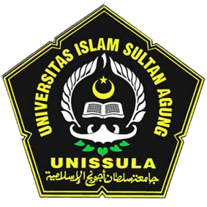

Disusun oleh :
Anna Sifa Fauzia
49401400418

PROGRAM STUDI D3 AKUNTANSI
FAKULTAS EKONOMI
UNIVERSITAS ISLAM SULTAN AGUNG
SEMARANG
2017
MEKANISME PEMBIAYAAN MURABAHAH DAN PENANGANAN PEMBIAYAAN MURABAHAH BERMASALAH PADA BMT MANDIRI SEJAHTERA

TUGAS AKHIR
Diajukan Sebagai Salah Satu Syarat
Untuk Memperoleh Gelar Ahli Madya Akuntansi

Disusun oleh :
Anna Sifa Fauzia
49401400418

PROGRAM STUDI D3 AKUNTANSI
FAKULTAS EKONOMI
UNIVERSITAS ISLAM SULTAN AGUNG
SEMARANG
2017
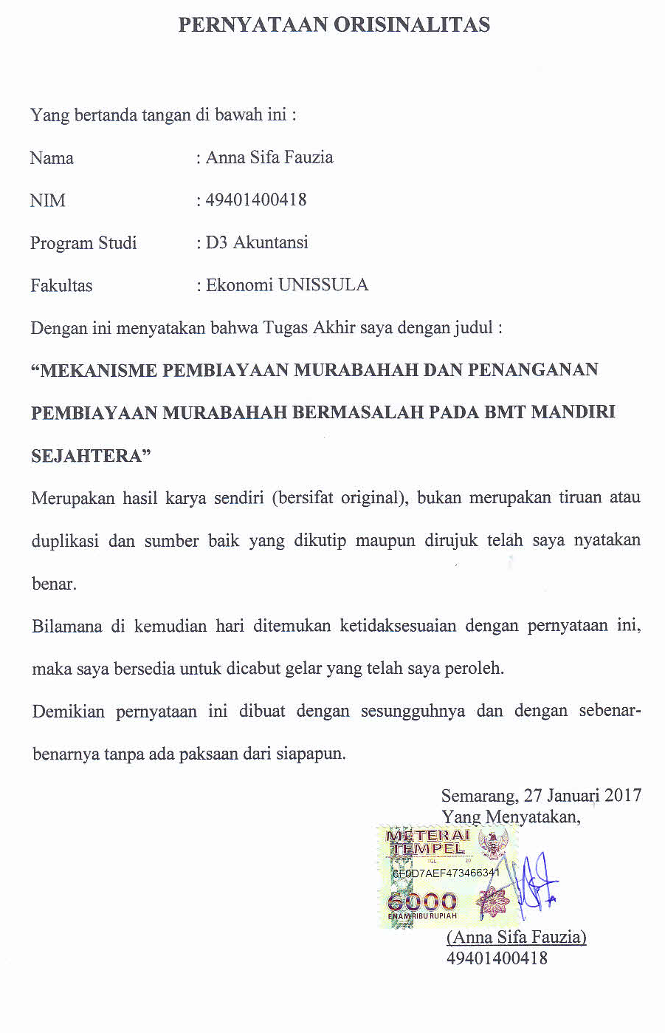

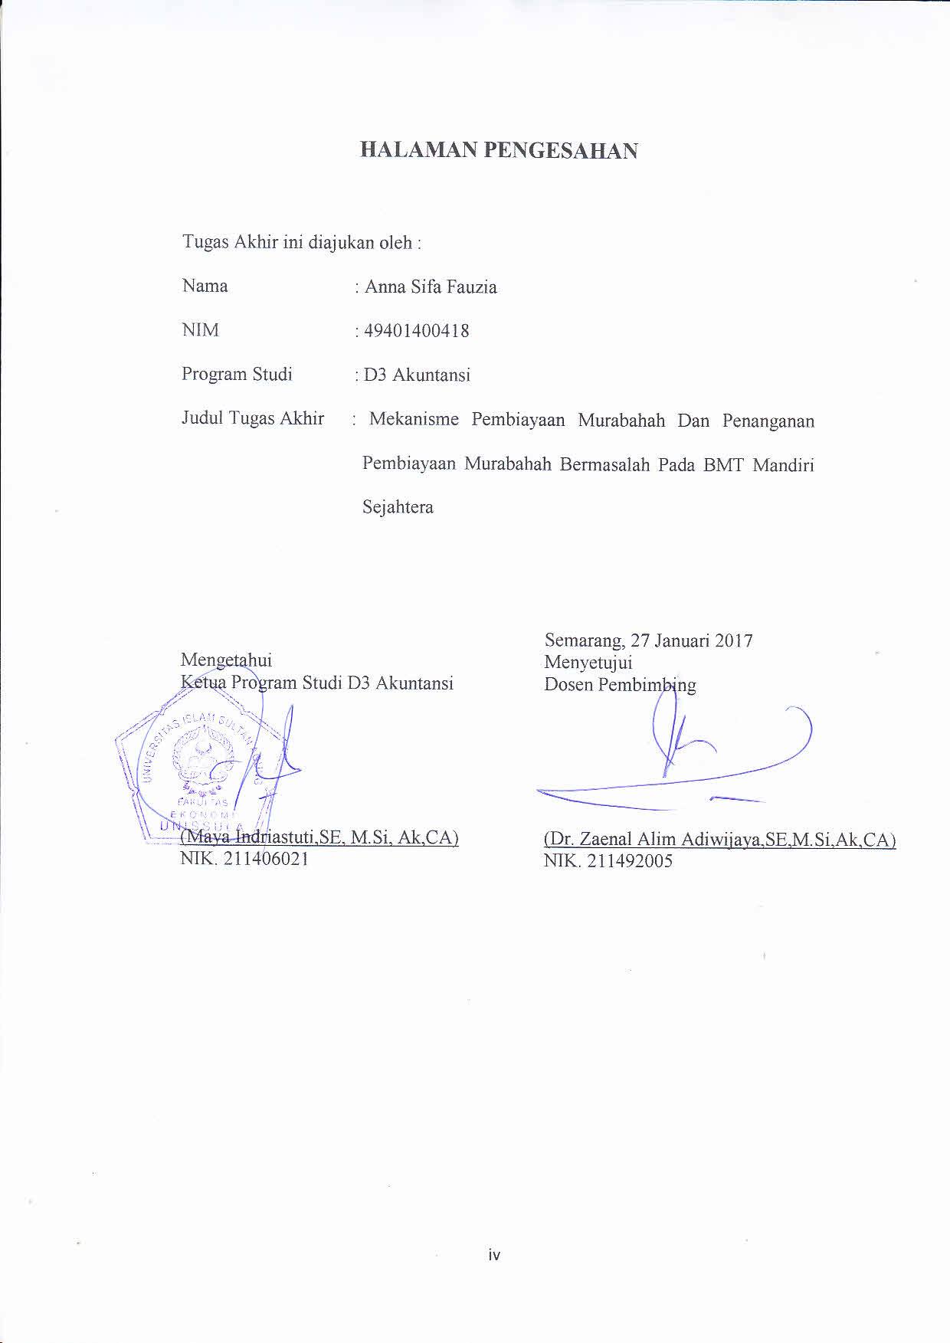
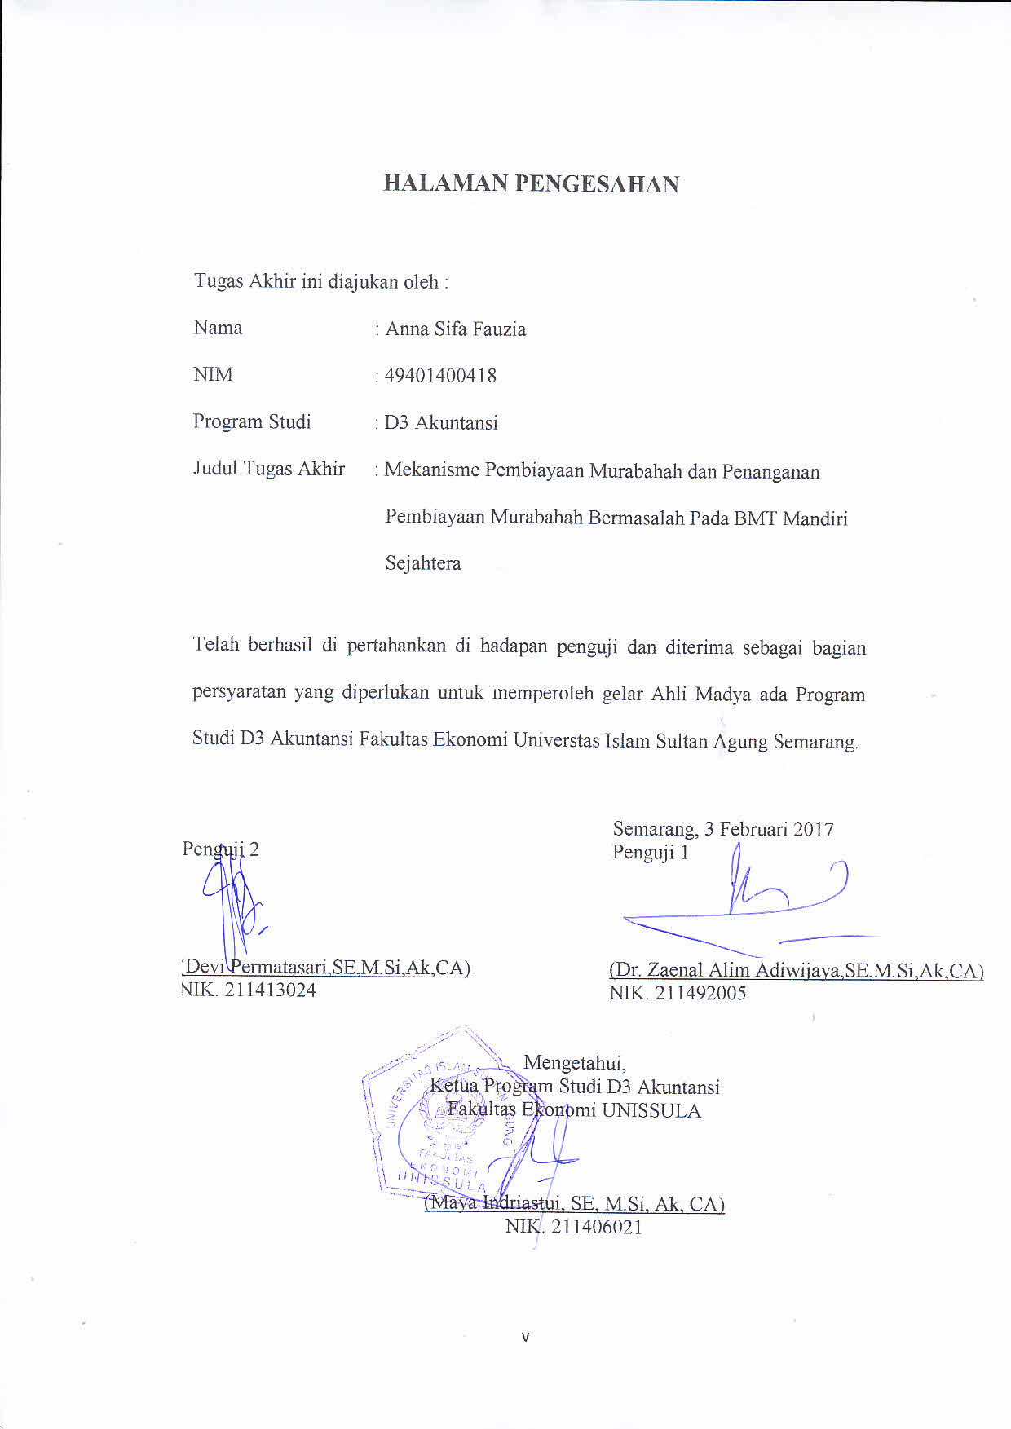
MOTTO

- MAN JADDA, WA JADDA
“Barang siapa bersungguh-sungguh, pasti berhasil juga”
- Jalan Allah belum tentu tercepat dan bukan juga yang termudah tapi sudah pasti yang terbaik.
- Kekuatan bukan berasal dari kemenangan. Perjuangan anda lah yang melahirkan kekuatan. Ketika anda menghadapi kesulitan dan tak menyerah, itulah kekuatan.
- Jangan beri kesempatan pada diri sendiri untuk menunda-nunda sesuatu yang harus dilakukan. Pastikan segera bertindak seperti apa yang telah anda putuskan.
- Orang sukses tak akan pernah mengeluh bagaimana kalau akan gagal, namun berusaha bagaimana untuk berhasil.
- “Dan barang siapa yang bertakwa kepada Allah SWT niscaya Dia akan mengadakan baginya jalan keluar, dan memberinya rezeki dari arah yang tiada disangka-sangkanya. Dan barang siapa yang bertawakal kepada Allah SWT niscaya Allah akan mencukupkan (keperluan) nya” (QS. At-Talaq:2-3)
- Allah tidak akan mengubah suatu kaum kecuali kaum itu sendiri yang mengubah apa yang ada pada diri mereka sendiri (QS. Ar-Rad:11)
- Kekuatan tidaklah seberapa jika di bandingkan dengan kemauan.
PERSEMBAHAN

Dalam perjuangan mencari ridha dan rahmat Allah yang tiada batas yang senantiasa tercurah untuk semua makhluknya di dunia ini. Dengan segala kerendahan hati, kupersembahkan karya kecil ini untuk orang-orang yang selalu hadir mendukung dalam ruang dan waktu kehidupanku, khususnya kupersembahkan kepada :
- Almamater, Fakultas Ekonomi Universitas Islam Sultan Agung Semarang
- Jurusan Ekonomi D3 Akuntansi
3. Pembimbingku Drs. Zaenal Alim Adiwijaya,SE,M.Si,AK,CA.
4. Kedua Orang tuaku Bpk dan Ibu yang senantiasa mendo’akan, mendukung, serta memberikan kasih sayang dan pengorbannanya kepada Penulis.
5. Kakak ku terimakasih atas perhatian dan suportnya selama ini.
6. Teman-teman dan Sahabat seperjuangan yang telah senantiasa membantu dalam menyelesaikan Tugas Akhir ini.
7. Teman-teman yang senantiasa selalu mendukung dan mendoakan
8. Semua orang yang telah terlibat dalam pembuatan Tugas Akhir ini.

KATA PENGANTAR

Puji syukur penulis panjatkan kepada Allah SWT atas rahmat, taufiq serta hidayah-Nya sehingga penulis dapat menyelesaikan Penyusunan Tugas Akhir yang berjudul : “Mekanisme Pembiayaan Murabahah Dan Penanganan Masalahnya Pada Bmt Mandiri Sejahtera“. Shalawat serta salam kita panjatkan kepada junjungan kita Nabi Agung Muhammad SAW.
Penulisan Tugas Akhir ini digunakan untuk memenuhi sebagian persyaratan dalam memperoleh gelar Ahli Madya (AMD) pada Program Studi D3 Akuntansi Universitas Islam Sultan Agung Semarang.
Penyusunan Tugas Akhir ini dapat diselesaikan dengan baik oleh penulis atas bantuan, dukungan dan bimbingan dari berbagai pihak Oleh karena itu dengan segenap kerendahan hati, pada kesempatan ini penulis ingin nmenyampaikan terimakasih kepada :
- Ibu Hj. Olivia Fachrunnisa,M.Si,Ph.D selaku Dekan Fakultas Ekonomi.
- Ibu Maya Indriastuti,SE,M.Si,Ak,CA. Selaku Ketua Program D3 Akuntansi
- Bapak Dr. Zaenal Alim Adiwijaya,SE,M.SI,Ak,CA Selaku Dosen Pembimbing
- Bapak dan Ibu dosen Progam Studi D3 Akuntansi Universitas Islam Sultan Agung Semarang yang telah memberikan bekal ilmu yang sangat membantu dalam penulisan Laporan Pra Tugas Akhir ini.
- Ibu Provita Wijayanti,SE,M.Si Selaku Dosen Wali.
- Bapak Andi Setiawan Selaku Pimpinan/Manajer BMT Mandiri Sejahtera Kab. Semarang, yang telah memberikan kesempatan kepada penulis untuk bisa magang selama waktu yang ditentukan sehingga penulis bisa mendapatkan data-data yang di butuhkan untuk penulisan Laporan Tugas Akhir ini.
- Bapak Joko Supriyanto Selaku Manajer Marketing yang telah sabar membimbing dan mengarahkan juga membantu memberikan data-data atau informasi tentang judul yang sedang penulis teliti.
- Ibu Arsy dan segenap karyawan, karyawati BMT Mandiri Sejahtera yang telah menyisihkan waktunya untuk membantu memberikan ilmunya dan juga memberikan dukungan kepada penulis.
- Bapak dan Ibu, keluarga, serta saudara-saudara yang telah memberikan motivasi dan dukungan materiil maupun sepiritual.
- Teman-teman D3 Akuntansi dan sahabat-sahabat penulis yang selalu memberi semangat dan bantuan dalam penulisan Laporan Tugas Akhir ini.
- Semua pihak yang telah membantu menyelesaikan Laporan Tugas Akhir ini yang tidak dapat penulis sebutkan satu-persatu.
Penulis menyadari sepenuhnya bahwa laporan ini jauh dari kata sempurna. Untuk itu penulis mengharapkan kritik dan saran yang bersifat mendukung dan membangun demi lebih baiknya Laporan ini sehingga menjadi lebih sempurna. Akhirnya penulis mohon maaf atas keterbatasan penulis. Besar harapan peulis, semoga laporan ini dapat bermanfaat dan menambah pengalaman serta pengetahuan bagi pembaca.
Semarang, 27 Januari 2017
Penulis

Anna Sifa Fauzia

